Лекція 7. Художні техніки комбінованого графічного зображення
План лекції
- Комбінована техніка акварелі та рисунка пером.
- Техніка рисування парафіновою або восковою свічкою.
- Техніка рисунка кольоровою крейдою, гумкою.

- У практиці художники-графіки широко використовують поєднання техніки акварелі та рисунка пером. Поєднання кольору, плями прописаних пензлем та лінійно-штрихового рисунка пером демонструє графічно-художню виразність, виявляє пластичність форми, надає декоративного характеру, виокремлює певну манеру та стиль графічного трактування художнього образу (рис. 7.1).

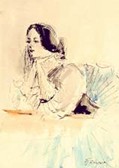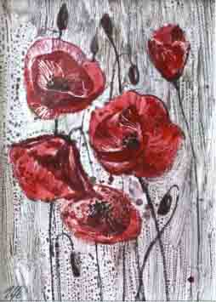
Рис. 7.1 – К. Кричевська-Росандіч «Дівчина», акварель, туш, 1944р

Рис. 7.2 – Монотипія з використанням кольорового контура

Особливість цієї техніки полягає в тому, що зображення повинно бути в основному площинним і кожна деталь форми прописана пензлем, рівномірним шаром акварельної фарби. Коли ж акварель підсохне, тоді й можна розпочинати роботу пером виконуючи її не лише нанесенням по контуру частин та деталей форми лініями, а й нанесенням штриха по поверхні елементів композиції.
Цікаво та оригінально сприймаються зображення, виконані в прийомі акварелі по мокрому папері з подальшою прорисовкою способом штрихування, але вже по висохлій поверхні малюнка. Тут спочатку виконується рисунок аквареллю по мокрому папері, що надає контурам плями хвилеподібної оригінальної розмитості. Застосування акварелі та техніки туш-перо дозволяє широко використовувати різноманітність графічної та живописної акварельної палітри, що змінює вигляд рисунка, його виразність, надає йому естетичної цінності.
Для вирішення свого задуму, трактовки графічної форми багато майстрів-графіків у роботі аквареллю використовують білила. Використання гуашевих або темперних білил у змішуванні акварелі надає пастельного відтінку зображенню, відтворює тонально-колористичний настрій. Зображення втрачає різкість і чіткість, з’являється колорит і нюансна пластика, водночас зберігається певна прозорість.
У роботі використовують як білий цупкий папір, так і тонований, кольоровий картон. Використання цього прийому графічного зображення дозволяє виконувати декоративну композицію.
У графічній роботі можна використовувати прийом кольорового контуру. Кольоровий контур підкреслює чіткість форми, надає декоративного ефекту. Техніка полягає у тому, що спочатку виконується акварельне зображення, а потім його елементи прорисовуються пензлем або пером по контуру форми, абрису частин, промальовування дрібних декоративних елементів. Контур, абрис повинен бути темнішим або світлішим за основне зображення (рис. 7.2).
Прийом рисування кольоровим контуром використовується у випадку, коли зображуються стилізовані форми, коли кожне зображення трактується умовно, узагальнено та площинно. Контур виконується коли вже все основне зображення підсохне. Прорисовування робить кольорове зображення більш насиченим, інтенсивним, грайливим та цікавим. Лінія об’єднує все зображення в органічну структуру графічної композиції.
Силует не завжди виконують повністю чорною плямою (або білою на чорному) а іноді прописують зображення з білими проміжками між окремими деталями, щоб передати характерні риси та властивості форми (рис. 2.1). Можна зробити більш виразне та цікаве силуетне зображення за допомого розтяжки кольорового фону. По просохлому фону промальовується силуетна форма. Іноді, щоб передати емоційний характер, чи інші особливості зображення рисунок виконують по мокрому паперу, тоді зображення має нечіткі, розмиті контури.
Використання в графіці силуетного зображення дозволяє зробити цікаві образи в роботі над портретом, композицією натюрморту з квітами, пейзажу, ілюстрацій. Українські художники графіки, які працювали в техніці силуету: Г. Нарбут., М. Жук, а також роботи майстрів А. Остроумової-Лебедєвої, Є. Круглікової, Д. Мітрохіна.
2. Техніка рисування парафіновою або восковою свічкою полягає в тому, що спочатку прорисовується зображення свічкою, а тоді весь аркуш покривається акварельною фарбою чи тушшю. Парафін чи віск не поглине фарбу, тоді зображення ніби проявляється (рис.7.3).
Для рисування в техніці восковою свічкою потрібно використовувати білий папір, на якому попередньо дуже м’яко прорисовується задумане зображення. Лінії мають бути тонкими, щоб їх не було видно під воском та фарбою. Пензель для перекриття фарбою використовують широкий, фарбу ж беруть темніших тонів. Оригінально сприймається рисунок в якому використано свічки різних кольорів, наприклад основне зображення рисуємо червоною свічкою, а білою – деталі, потім ж залити весь рисунок чорною, або фіолетово-синьою фарбою.
3. Рисунок крейдою виконується так само як і кольоровими олівцями та свічкою. Крейда для рисування виготовлена з пігменту різних фарб та воску у вигляді спресованих олівців. Крейду добре використовувати при створенні зображень пейжзажів, орнаментів, візерунків. Заливши фон, наприклад темним кольором можна виконувати світлими кольорами саме зображення. Рисувати потрібно акуратно, натискувати на крейду рівномірно.

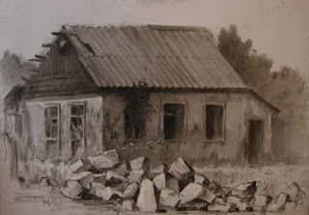
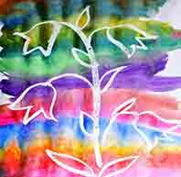
Рис. 7.4 – Малюнок графітним олівцем з протиранням гумкою

Рис. 7.3 – Акварель та малюнок воскою свічкою

Особливість техніки рисування гумкою по тонованій графітом площині полягає в тому, що спочатку готують зображальну площину за допомогою графітного порошку, який отримують при зістружуванні стержня олівця лезом, а тоді виконують рисунок гумкою (рис. 7.4). Потім розтушовують або шматочком тканини розтирають порошок по поверхні аркуша в декілька прийомів, щоб графіт був рівномірно нанесений. Рисунок олівцем тут не роблять, а прорисовують зображення гумкою, так би мовити вибирають, відтирають світлі місця. Для отримання бажаного ефекту гумкою пропрацьовують і повторно потрібні місця. Можна доопрацьовувати роботу і м’яким олівцем, таким чином підкреслити форму і увиразнити задуману композицію.

